MANEJO DE ACEITES LUBRICANTES USADOS Y CRITERIOS DE CALIDAD QUÍMICA DEL SUELO DE LA LAVADORA & LUBRICADORA VÉLEZ DEL CANTÓN CHONE
Rody Fernando Reyes García¹, Roberth Emilio Torres Muñoz¹, Holanda Teresa Vivas Saltos¹, José Manuel Calderón Pincay¹
¹Carrera Ingeniería Ambiental, Escuela Superior Politécnica Agropecuaria de Manabí Manuel Félix López (ESPAM “MFL”), Campus Politécnico El Limón, km 2.7, La Pastora.

rody.reyes@espam.edu.ec, roberth.torres@espam.edu.ec
teresa.vivas@espam.edu.ec, jose.calderon@espam.edu.ec

RESUMEN
La presente investigación tuvo como objetivo evaluar el manejo de los aceites lubricantes usados en la Lavadora y Lubricadora Vélez del cantón Chone. Esta es una investigación descriptiva, no experimental - cuantitativa, con métodos analíticos y sintéticos, aplicando técnicas de observación, entrevista y checklist. Para el efecto de este trabajo se realizó un diagnóstico de la situación actual del manejo de los aceites lubricantes usados. Posteriormente se procedió a realizar la determinación de los criterios de calidad química del suelo de la Lavadora y Lubricadora Vélez. Finalmente se elaboró una guía de buenas prácticas ambientales para el correcto manejo de los aceites lubricantes. Los resultados evidenciaron por medio de la entrevista y el checklist que el establecimiento no cumple con la normativa ambiental vigente, estableciendo un 80% de incumplimiento. Los análisis de suelo demostraron que los Hidrocarburos Totales de Petróleo, Hidrocarburos aromáticos policíclicos y Cadmio se encuentran por encima de los límites máximos permisibles con valores de 31458,96 – 6,63 y 0,78 mg/kg respectivamente. Se sociabilizó una guía de buenas prácticas ambientales para el manejo de los aceites lubricantes usados.
PALABRAS CLAVE: Análisis químicos, Contaminación, Guía.

INTRODUCCIÓN
La creciente industrialización, el continuo crecimiento de la población y la fuerte demanda y dependencia de los productos petroquímicos han llevado a un crecimiento y desarrollo económico sin precedentes, en lo cual se evidencian efectos negativos hacia el ambiente (Koshlaf y Ball, 2017). Así mismo Capdevila et al. (2016) consideran que la producción y comercialización de aceites y grasas lubricantes son las actividades productivas que han ocasionado un deterioro ambiental debido a los residuos que se generan.
Además, se evidencia que no solo la producción y comercialización han generado efectos negativos al ambiente, sino también el inadecuado manejo de aceites usados, por lo que se estima que la demanda mundial de aceites lubricantes llega a 40 millones de toneladas por año y esto hace que sean uno de los residuos contaminantes más abundantes que se generan actualmente (Manzanarez y Ibarra, 2012).
Fábrega et al. (2019) y Noboa (2015) indican que en los diferentes talleres automotrices y lubricadoras no se aplican buenas prácticas de manejo de residuos de hidrocarburos (aceite lubricante y gasolina) por tanto, se han evidenciado que los vertidos de estos desechos tienen incidencia en la contaminación de los suelos, evitando el desarrollo normal de la fauna, flora y microbiota.
En el Ecuador se ha evidenciado un crecimiento del parque automotor, y por ende el surgimiento de servicios alrededor de la industria automotriz, así aumenta el número de lubricadoras y lavadoras de autos en los distintos puntos de una localidad (González et al., 2019). Además, es importante conocer si el manejo inadecuado de los aceites lubricantes usados al ser vertidos en el suelo en las lavadoras y lubricadoras, está afectando a la calidad del mismo (Andrade, 2015). También servirá como línea base ambiental para la gestión pública y la toma de decisiones del gobierno local del cantón Chone.

MATERIALES Y MÉTODOS
La presente investigación del manejo de los aceites lubricantes usados se la efectuó en la Lavadora & Lubricadora Vélez, ubicada en la parroquia Santa Rita perteneciente al cantón Chone provincia de Manabí, situada dentro de su cabecera cantonal. Tuvo una duración desde abril a octubre del 2021.
Se realizó el diagnóstico de la situación actual del manejo de aceites lubricantes usados de la Lavadora & Lubricadora Vélez del cantón Chone. En la cual se delimito el área de estudio mediante un levantamiento topográfico in situ. Además, se realizó varias visitas a el área de estudio para aplicar un checklist y una entrevista a el propietario del establecimiento.
También se efectuó la determinación de los criterios de calidad química del suelo de la Lavadora & Lubricadora Vélez en base a la normativa del TULSMA, se realizo un muestreo de suelo en forma de zig-zag. se analizaron los criterios de calidad química del suelo basado en los siguientes parámetros: hidrocarburos aromáticos policíclicos, hidrocarburos totales (TPH), plomo, cadmio y níquel. Finalmente se realizó una propuesta de una guía de buenas prácticas ambientales para el manejo de los aceites lubricantes usados en la actividad económica de la Lavadora & Lubricadora Vélez del cantón Chone.
RESULTADOS Y DISCUSIÓN
A continuación, en la figura 1, se muestra la ubicación geográfica del establecimiento de la Lavadora & Lubricadora Vélez ubicada en la Av. Carlos Alberto Aray:
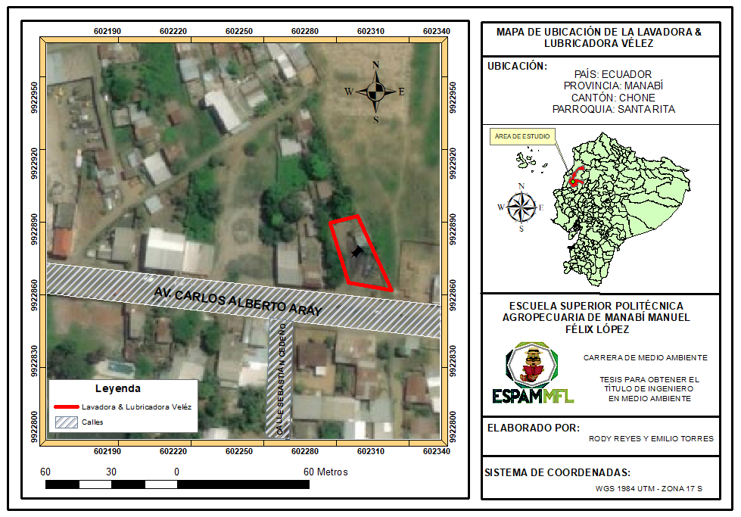
Figura 1. Mapa de ubicación de la Lavadora & Lubricadora Vélez
Se evidenció que el establecimiento no cumple con la normativa ambiental vigente, estableciendo un 80% de incumplimiento. La Lavadora & Lubricadora Vélez no cuenta con un lugar adecuado para almacenar los aceites lubricantes usados, como lo establece el artículo 93 del acuerdo ministerial 061, en el cual indica que el lugar debe de ser lo suficientemente amplio para almacenar y manipular en forma segura los desechos peligrosos y tener las señaléticas con letreros alusivos a su peligrosidad. Además, el recipiente de almacenamiento no se encuentra etiquetado como lo establece la norma INEN 2266 y el piso impermeabilizado en caso de algún derrame. También se constató que el establecimiento no cuenta con una trampa de grasas y aceites, además los trabajadores no utilizan los equipos de protección personal. Según la investigación realizada por Enríquez (2016) se constató que estos establecimientos se encuentran con falencias en su infraestructura, no poseen cubiertas para almacenar estos desechos y además teniéndolos a la intemperie.
El señor Patricio Vélez afirmó que el establecimiento tiene 40 años de funcionamiento y se generan mensualmente 15 galones de aceites lubricantes usados aproximadamente y además no cuentan con un registro generador de desechos peligrosos para dar un manejo adecuado como lo estipula la normativa ambiental vigente en el Ecuador.
Los trabajadores no han recibido capacitaciones acerca de la gestión de los aceites lubricantes usados y estos son entregados al municipio del cantón Chone. Además, se constató que el establecimiento no cumple con lo establecido en el artículo 88 del acuerdo ministerial 061, que indica que el generador de aceites lubricantes usados debe obtener obligatoriamente el registro de generador de desechos peligrosos y/o especiales ante la Autoridad Ambiental Nacional o las Autoridades Ambientales de Aplicación Responsable para gestionar este residuo adecuadamente sin afectar al suelo.
Así mismo esto se evidencia en la investigación de Zamora (2015) que menciona que existe desconocimiento de la normativa ambiental por parte de los generadores, y además de falta de capacitación en relación al manejo de los aceites lubricantes usados. En la investigación realizada por Andrade (2015) también se comprobó que el 86 % de los propietarios de las lubricadoras no han recibido capacitaciones o asesoramiento sobre el adecuado manejo de los aceites usados.
En la tabla 1 se muestran los resultados obtenidos de los análisis químicos del suelo de la Lavadora & Lubricadora Vélez:
Tabla 1. Resultados de los análisis de suelo
Parámetro | Unidad | Resultado | Método | Límite máximo permisible (TULSMA LIBRO VI ANEXO 2)
Hidrocarburos totales de petróleo | mg/kg | 31458,96 | PE-AL-13 TNRCC-1005, Revisión 03,2001 | <150
Hidrocarburos aromáticos policíclicos | mg/kg | 6,63 | PE-AL-15 EPASW.846N8310 Rev.0, 1986 EPASW846N3550C,  Rev. 3 2007 | 0,1
Cadmio | mg/kg | 0,78 | PE-AL-18 EPA 3015A – EPA 6010D | 0,5
Níquel | mg/kg | 13,17 | PE-AL-18 EPA 3015A – EPA 6010D | 19
Plomo | mg/kg | 18,35 | PE-AL-18 EPA 3015A – EPA 6010D | 19
Los hidrocarburos totales de petróleo se encuentran por encima de los límites máximos permisibles según los criterios de calidad química del suelo del TULSMA con un valor de 31458,96 mg/kg, mientras lo permitido es de <150 mg/kg. Ortiz (2016) encontró niveles altos de TPH semejante a esta investigación en la Lubricadora “Lubrioro” del cantón Lago Agrio con un valor de 29920.00 mg/kg.
Mientras que en la investigación realizada por Enriquez (2016) obtuvo niveles elevados de TPH entre 4756 a 337 mg/kg. Según Romero (2010) los TPH en el suelo pueden ocasionar afectaciones a la flora y fauna del suelo, de igual manera causando alteraciones a la calidad de esta. La concentración alta de los TPH en el suelo se debe principalmente debido a que la composición de los aceites lubricantes oscila entre el 75 – 85% (Abril et al., 2015).
Los hidrocarburos aromáticos policíclicos también se encontraron por encima de los límites máximos permisibles según los criterios de calidad química del suelo. Mientras que en la investigación realizada por Guevara (2012) obtuvo niveles por encima de los límites de HAP’s con un valor de 1,89 mg/kg debido al manejo inadecuado de estos desechos. Según Torres (2013) las altas concentraciones en el suelo de estos contaminantes se deben principalmente al desconocimiento de los propietarios al manejo adecuado de los aceites lubricantes usados, ocasionando afectaciones a la calidad del suelo. Así mismo al ser vertido este residuo al suelo produce la destrucción del humus (Ortiz, 2016).
El cadmio no está dentro de los límites máximos permisible con un valor de 6,63 mg/kg. De acuerdo con los criterios de calidad química del TULSMA, lo permitido es 0,50 mg/kg. Un estudio realizado por Ortiz (2016) demuestra que en los análisis de suelo se encontró cadmio con 1,50 mg/km excediendo el nivel permitido. El exceso de este metal pesado en el suelo puede ser tóxico, por tal razón Fong et al. (2017) manifiestan que la exposición a elevadas concentraciones de Cadmio en un suelo puede ser perjudicial porque su exceso hará que este pierda sus propiedades.
En cuanto a níquel en la muestra de suelo se obtuvo un valor de 13,17 mg/kg, por lo cual se asume que se encuentra dentro de los límites, en consideración a los criterios de calidad química establecidos por TULSMA, cuyo valor máximo es de 19 mg/kg. Mientras que en la investigación realizada por Ortiz (2016) obtuvieron valores de níquel entre 14,51 mg/kg y 17,74 mg/kg encontrándose por debajo de los límites permitidos. Según la muestra de suelo obtenida en la Lavadora y Lubricadora Vélez para determinar concentración de plomo se obtuvo un valor de 18,35 mg/kg encontrándose en un rango adecuado, tomando en cuenta que el límite permitido según TULSMA es de 19 mg/kg. De la misma forma, en la investigación realizada por Guevara (2012) en muestras de suelo de 3 lubricadoras se evidenciaron niveles de 20 mg/kg de Plomo. Para Navarro (2014) el aceite lubricante usado es clasificado como un residuo peligroso, debido a que en su composición contienen diferentes contaminantes entre estos el plomo, que ocasiona efectos negativos a los seres vivos y al ambiente debido a su inadecuado manejo.
Se entregó y sociabilizó una guía de buenas prácticas ambientales para el manejo de los aceites lubricantes usados, con el fin de gestionar adecuadamente este desecho desde su generación hasta su disposición final para así mitigar los impactos ambientales que estos puedan causar.
CONCLUSIONES
- La Lavadora & Lubricadora Vélez no cumple con la normativa ambiental vigente, reflejando un 80% de incumplimiento a esta normativa.
- Los Hidrocarburos Totales de Petróleo, Hidrocarburos Aromáticos Policíclicos y Cadmio se encuentran por encima de los límites máximos permisibles con valores de 31458,96 – 6,63 y 0,78 mg/kg respectivamente, mientras que el níquel y plomo se encuentran dentro del límite permisible.
- Se presentaron 6 medidas para infraestructura e instalaciones, 4 medidas para el cambio de aceites lubricantes usados, 9 medidas para el almacenamiento de los aceites, 6 medidas para la entrega y disposición final de los aceites.
BIBLIOGRAFÍAS
Abril, V., Mejía, C y Rojas, J. (2015). Proyecto de creación de un gestor ambiental para el transporte, almacenamiento, tratamiento (ecupro-95) y disposición final de los lodos contaminados generados en lavadoras y lubricadoras del cantón Rumiñahui. [tesis de pregrado, Universidad Politécnica Salesiana sede Quito]. https://dspace.ups.edu.ec/bitstream/123456789/10078/6/UPS-ST001583.pdf
Andrade, C. (2015). Propuesta de un plan de manejo sustentable de los aceites usados provenientes de los talleres automotrices y lubricadoras del cantón Cañar. [tesis de pregrado, Universidad Politécnica Salesiana de Ecuador]. https://dspace.ups.edu.ec/bitstream/123456789/7683/1/UPS-CT004544.pdf
Capdevila, R., Pérez, R y Ramírez, M. (2016). Valoración del impacto ambiental en una productora de aceites y grasas lubricantes. Cubana de Química, 28(2), 736-750. https://www.redalyc.org/articulo.oa?id=443546334014
Enríquez, G. (2016). Diagnóstico del impacto ambiental causado por los aceites automotrices usados en la ciudad de Piñas, El Oro, Ecuador. [tesis de pregrado, Universidad Del Azuay]. http://dspace.uazuay.edu.ec/bitstream/datos/6265/1/12463.pdf
Fábrega, J., Ábrego, I y Aldrete, M. (2019). Identificación y capacidad degradadora de bacterias aisladas de suelos contaminados con hidrocarburos de desechos, panamá. Colombia Ciencia, 1(01), 30-42. https://n9.cl/20gf6
Fong, W., Quiñonez, E. y Tejada, C. (2017). Caracterización físico-química de aceites usados de motores para su reciclaje. Prospectiva, 15(2), 135-144. http://www.redalyc.org/articulo.oa?id=496254902015
Guevara, M. (2012). Análisis de los efectos Ambientales, provocados por el manejo de Aceites provenientes de las lubricadoras de la ciudad del Puyo, Cantón Pastaza. [tesis de pregrado, Universidad Estatal Amazónica]. https://repositorio.uea.edu.ec/bitstream/123456789/117/1/T.AMB.B.UEA.%203033
Koshlaf, E y Ball, A. (2017). Soil bioremediation approaches for petroleum hydrocarbon polluted environments. AIMS Microbiology, 3(1), 25–49. https://www.ncbi.nlm.nih.gov/pmc/articles/PMC6604977/
Manzanarez, L y Ibarra, M. (2012). Diagnóstico del uso y manejo de los residuos de aceite automotriz en el municipio del Fuerte, Sinaloa. Ra Ximhai, 8(2.), 129-137. https://www.redalyc.org/articulo.oa?id=46123333013
Navarro, w. (2014). Estado situacional del manejo del aceite lubricante usado en la ciudad de ayacucho y propuesta de disposición final. [tesis de pregrado, Universidad de Piura]. http://repositorio.unac.edu.pe/bitstream/handle/UNAC/407/LuisAlberto_Tesis_tituloprofesional_2014.pdf?sequence
Noboa, M. (2015). Propuesta de educación ambiental a partir de la recolección de aceites usados para estudiantes de octavo “A” del colegio Técnico Sígsig, sección Diurna, durante el año lectivo 2012 – 2013. [tesis de pregrado, Universidad Tecnológica Equinoccial]. http://repositorio.ute.edu.ec/bitstream/123456789/15630/1/61313_1.pdf
Ortiz, J. (2016). Determinación de los efectos ambientales provocados por la contaminación de vertidos y descarga de aceites, grasas y lubricantes provenientes de las lubricadoras, ubicadas en la lotización González; que afectan al estero orienco de la parroquia nueva Loja, Cantón Lago Agrio y propuesta de plan de manejo. [tesis de pregrado, Universidad Nacional de Loja]. https://dspace.unl.edu.ec/jspui/bitstream/123456789/17879/1/Jonathan%20Edgar%20Ortiz%20Tub%C3%B3n.pdf
Romero, D. (2010). Desarrollo y validación de un método para la determinación de hidrocarburos totales de petróleo (TPH’s) mediante espectrofotometría de infrarrojos con transformadas de Fourier en suelos fortificados. [tesis de pregrado, Pontificia Universidad Católica del Ecuador]. http://repositorio.puce.edu.ec/bitstream/handle/22000/3160/T-PUCE-2784.pdf?sequence=1&isAllowed=y
Torres, E. (2013). Estudio jurídico del impacto ambiental causado por las lubricadoras y lavadoras, en la provincia de Santo Domingo de los Tsáchilas. [tesis de pregrado, Universidad Regional Autónoma de los Andes]. http://dspace.uniandes.edu.ec/bitstream/123456789/2102/1/TUSDAB044-2015.PDF
Zamora, D. (2015). Manejo de aceites lubricantes usados en las lubricadoras y lavadoras del cantón Buena Fé dentro de la cabecera cantonal San Jacinto de Buena Fé. [tesis de pregrado, Universidad estatal de Quevedo]. https://repositorio.uteq.edu.ec/bitstream/43000/3125/1/T-AMB-UTEQ-0075.pdf

